

práctica 1



Moisés Emanuel Martínez Noyola

Francisco Javier Medina Rodríguez

5°A Mecatrónica

Se desea que cuando se presione el botón 1 los leds (5) realicen un recorrido hacia la derecha una sola vez, cuando se presiona el botón 2, los leds realicen un recorrido hacia la izquierda, cuando se presione el botón 3, se realice el corrimiento de las orillas al led central.

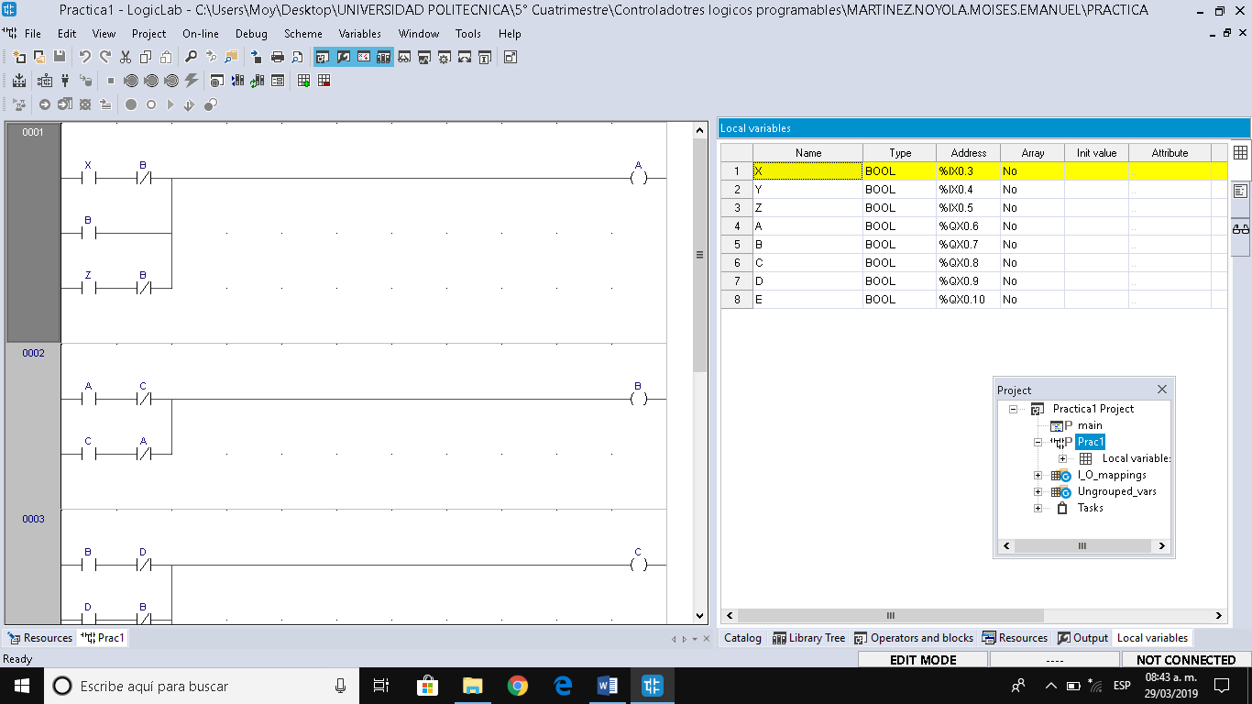

Esta es nuestra tabla de variables donde x,y,z son nuestros botones y A,B,C,D,E son nuestras salidas.

**Diagrama de escalera.**

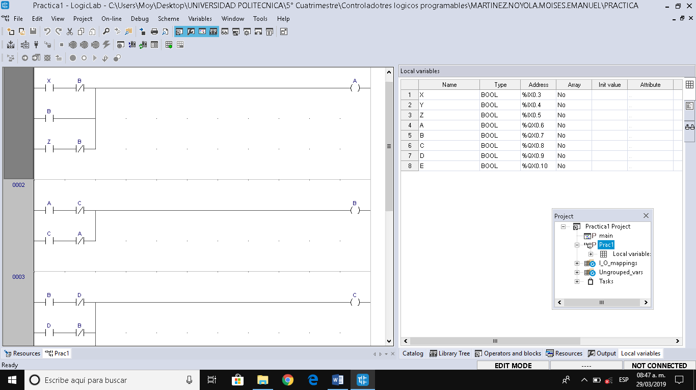

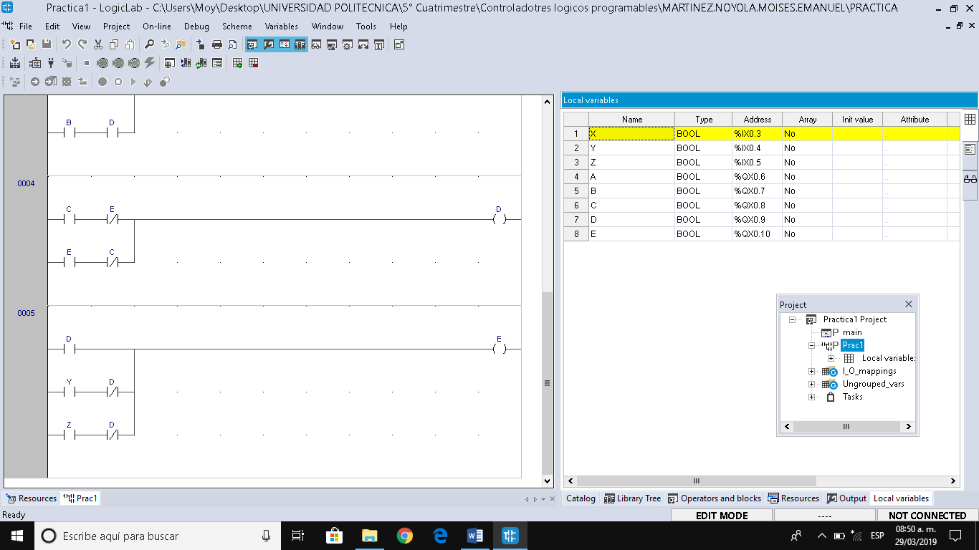

**Simulación.**

En la imagen uno se los leds van de izquierda a derecha.

En la segunda imagen los leds van de derecha a izquierda.

En la tercera y cuarta imagen los leds van del centro a los lados.

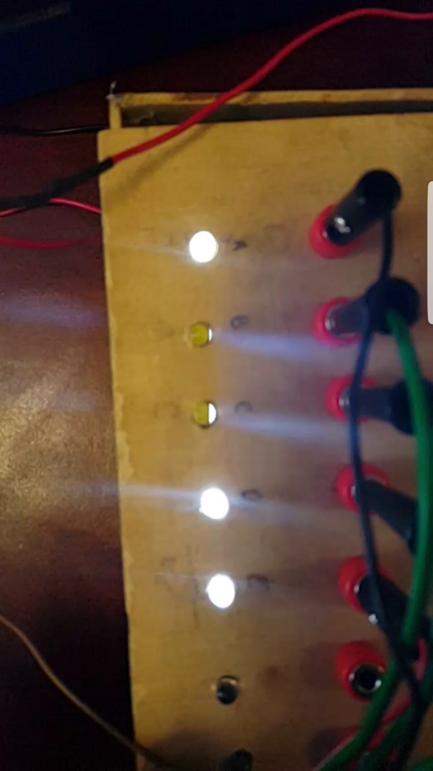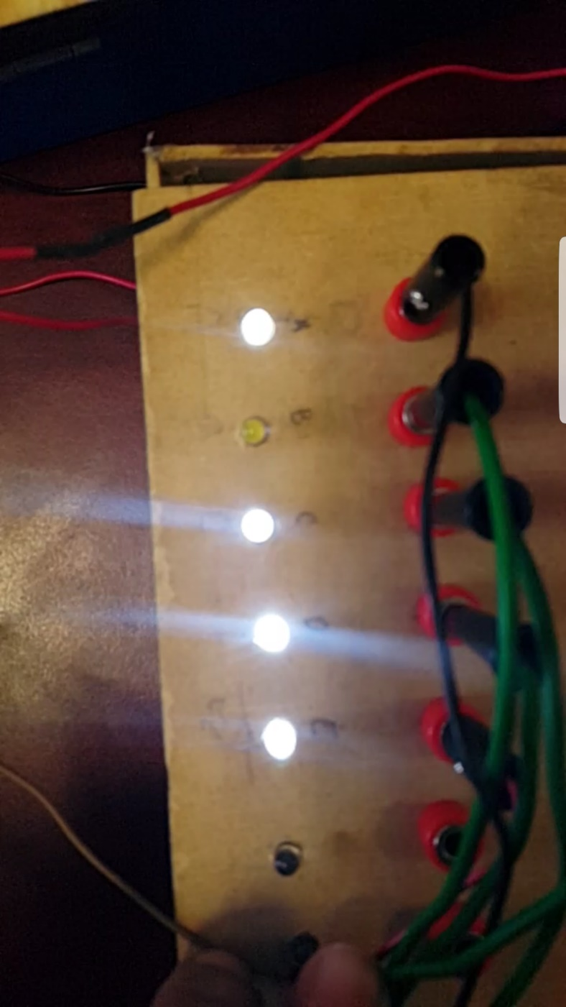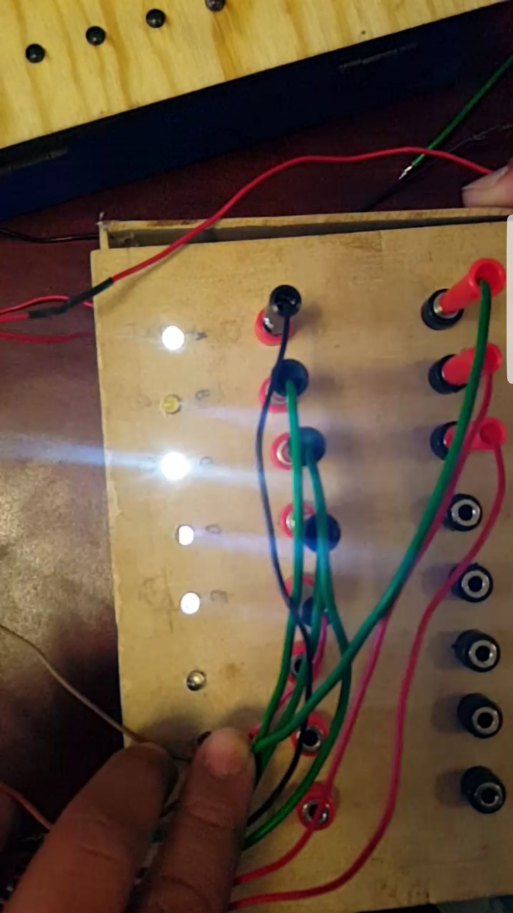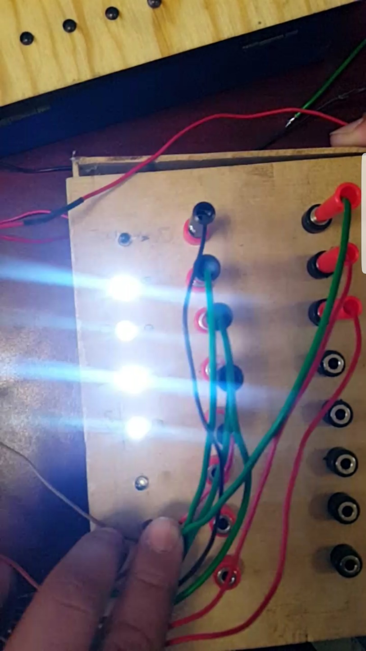

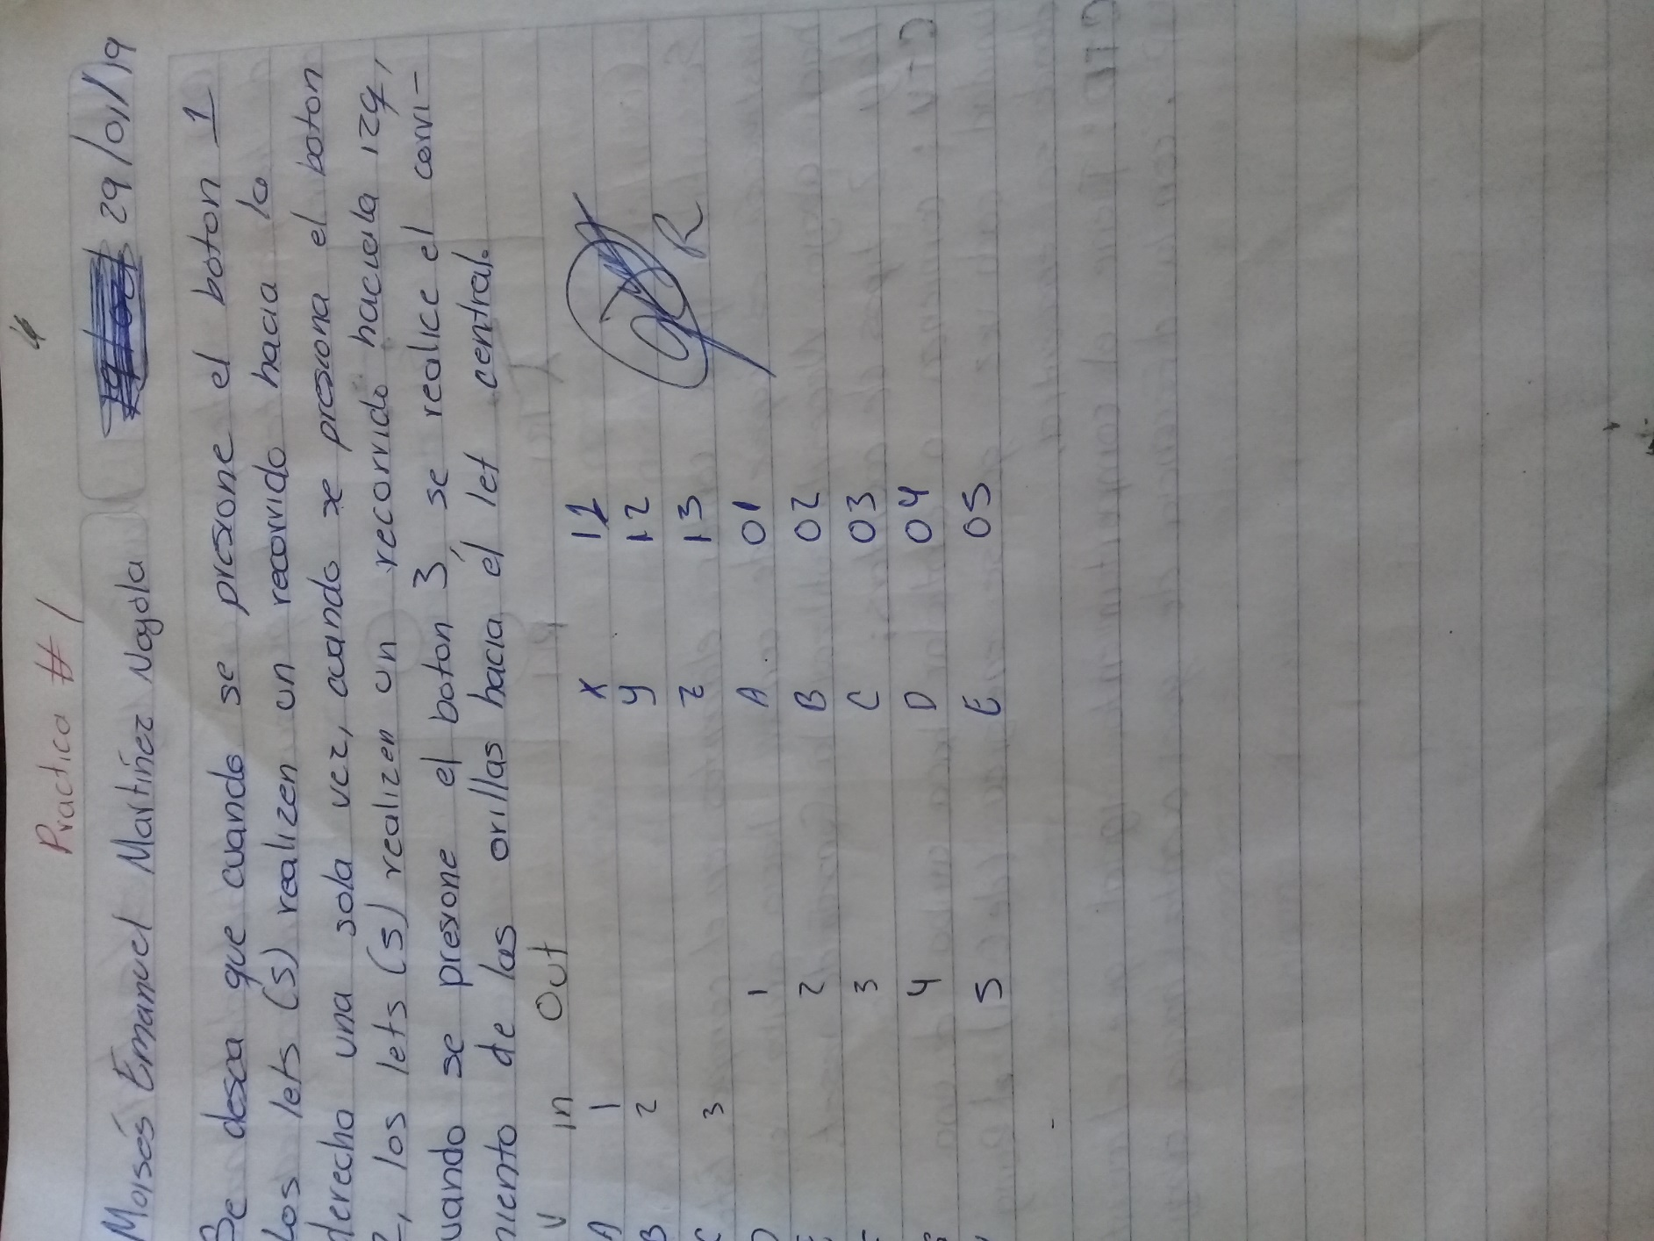

**Conclusión**

La práctica si funciono, pero los leds corrían muy rápido y casi no se apreciaba el corrimiento de los leds por la velocidad. Solo que nos retrasamos porque nuestra caja de operaciones se nos destruyó y la tuvimos reparar.